Problem 2: Định biên và Phân loại Sản phẩm Kinh doanh
Mục tiêu: Phân tách danh mục hàng hóa để tối ưu hóa hiệu quả lưu kho và chính sách
phân phối mặt hàng.
Problem statement 1: Xếp hạng (Ranking) toàn bộ danh mục sản phẩm dựa trên tổng
doanh thu tích lũy thu được trong 4 tháng (Chỉ rõ Top 5 sản phẩm bán chạy nhất và
Top 5 sản phẩm tồn kho/kém hiệu quả nhất).
Problem statement 2: Phân tích tương quan giữa số lượng bán ra (Quantity) và
doanh thu thực để phát hiện các sản phẩm có biên lợi nhuận thấp nhưng nhu cầu thị
trường cực cao.
Problem statement 3: Đánh giá sức ảnh hưởng của thuộc tính phân loại sản phẩm
(Class) đối với hiệu suất tiêu thụ chung trên toàn hệ thống.
Problem statement 4: Phân tích hiệu quả luân chuyển hàng hóa theo từng danh mục
sản phẩm
Mục tiêu: Đánh giá tốc độ luân chuyển hàng hóa nhằm tối ưu hóa tồn kho và giảm
chi phí lưu kho.
Yêu cầu phân tích:
- Thống kê số lượng sản phẩm đã bán của từng CategoryName và Class.
- Tính tỷ lệ đóng góp của từng danh mục vào tổng số lượng hàng hóa tiêu thụ.
- Xác định các nhóm sản phẩm có tốc độ luân chuyển cao, trung bình và thấp.
- Đề xuất các danh mục cần ưu tiên nhập hàng hoặc giảm tồn kho.
Problem statement 5: Phân loại sản phẩm theo mô hình ABC dựa trên doanh thu
Mục tiêu: Hỗ trợ xây dựng chính sách quản lý tồn kho và phân phối nguồn lực phù
hợp cho từng nhóm sản phẩm.
Yêu cầu phân tích:
- Tính tổng doanh thu của từng sản phẩm trong toàn bộ giai đoạn phân tích.
- Sắp xếp sản phẩm theo doanh thu giảm dần và tính tỷ lệ doanh thu tích lũy.
- Phân loại sản phẩm theo mô hình ABC:
o Nhóm A: Khoảng 20% sản phẩm tạo ra khoảng 80% doanh thu.
o Nhóm B: Nhóm sản phẩm có doanh thu trung bình, đóng góp khoảng 15% doanh thu.
o Nhóm C: Nhóm sản phẩm còn lại có doanh thu thấp nhưng chiếm tỷ trọng lớn về số lượng.
- Đề xuất chính sách nhập hàng, lưu kho và phân phối phù hợp cho từng nhóm.

Problem statement 1: Xếp hạng (Ranking) toàn bộ danh mục sản phẩm dựa trên tổng doanh thu tích lũy thu được trong 4 tháng (Chỉ rõ Top 5 sản phẩm bán chạy nhất và Top 5 sản phẩm tồn kho/kém hiệu quả nhất).
1. Những cột dữ liệu tham gia giải quyết problem statement:
- products: product_id, product_name, price
- categories: category_id, category_name
- order_items: order_id, product_id, quantity, unit_price, discount_amount
- orders_enriched: order_id, order_date, order_status
- inventory_snapshots: snapshot_date, product_id, stock_on_hand, units_received , units_sold, stockout_days, days_of_supply, overstock_flag, reorder_flag, sell_through_rate
2. METRIC của problem statement:
Metric 1 - Doanh thu
Revenue = Quantity * UnitPrice - DiscountAmount
Metric 2 - Doanh thu tích lũy thu được trong 4 tháng ( tổng doanh thu 4 tháng)
TotalRevenue = ∑ Revenue
Metric 3 - Tổng số lượng bán
TotalUnitsSold = ∑Quantity
Metric 4 - Tỷ trọng doanh thu
RevenueContribution = (ProductRevenue/TotalRevenueAllProducts) * 100%​
Metric 5 - số lượng sản phẩm bán trung bình mỗi tháng trong khoảng thời gian 4 tháng
Sales Velocity = Total Units Sold / 4
Metric 6 - Thứ hạng doanh thu
Hàm phân tích (Window function):
DENSE_RANK() OVER (ORDER BY Total_Revenue DESC)
để xác định Top 5 cao nhất (Best-sellers).
DENSE_RANK() OVER (ORDER BY Total_Revenue ASC)
để xác định Top 5 thấp nhất (Underperforming)
3. Đánh giá hiệu suất
KPI | Metric thành phần | Cách diễn giải | Hướng tốt
Revenue Ranking | Total Revenue | Xếp hạng sản phẩm theo tổng doanh thu 4 tháng. | Rank càng thấp càng tốt
Sales Performance | Total Revenue + Units Sold + Revenue Contribution | Đánh giá sức bán và mức đóng góp doanh thu. | Càng cao càng tốt
Inventory Performance | Stock On Hand + Days of Supply + Sell-through Rate + Overstock Flag | Đánh giá mức tồn kho và khả năng luân chuyển. | Tùy metric
Inventory Inefficiency Score | Low Sales + Overstock + Low Sell-through + Excess Supply | Điểm tổng hợp để nhận diện sản phẩm tồn kho/kém hiệu quả. | Điểm càng thấp càng tốt

Doanh thu đóng góp (Revenue Contribution %):
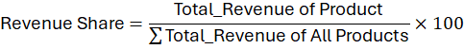
Đánh giá: Xác định mức độ phụ thuộc của danh mục vào Top 5 bán chạy (thường áp dụng nguyên lý Pareto 80/20).
Tốc độ bán trung bình tháng (Monthly Run-rate / Velocity):
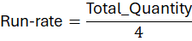
Đánh giá: Đo lường sức mua đều đặn của mặt hàng qua từng tháng.
Tỷ lệ Doanh thu / Tồn kho (Sales-to-Inventory Ratio) – Bóc tách Top 5 kém hiệu quả:
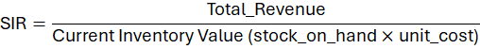
Đánh giá: Giúp phân loại rõ ràng trong Top 5 đáy:
- Deadstock (Tồn kho chết): Doanh thu thấp + Tồn kho cao + SIR cực thấp Cần xả hàng, giảm giá giải phóng mặt bằng kho.
- Stockout / Drop-ship: Doanh thu thấp + Tồn kho bằng 0 Hết hàng không nhập được, không thể kết luận là sản phẩm kém hiệu quả do thị trường từ chối.
Top 5 sản phẩm bán chạy nhất:
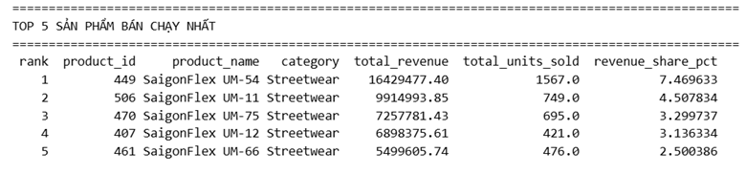
Top 5 sản phẩm tồn kho/kém hiệu quả nhất:
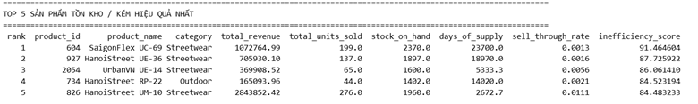

PROBLEM STATEMENT 2: PHÂN TÍCH TƯƠNG QUAN GIỮA SỐ LƯỢNG BÁN RA VÀ DOANH THU THỰC
PHẦN 1. PHÂN TÍCH PROBLEM STATEMENT
1. Các cột dữ liệu tham gia:
Từ bảng order_items.csv (Chi tiết hóa đơn):
- Quanity: Số lượng sản phẩm bán ra trong từng giao dịch.
- Unit_price: Đơn giá bán thực tế của sản phẩm.
- Discount_amount: Giá chiết khấu/giảm giá cho dòng hàng đó.
Từ bảng products.csv (sản phẩm):
- product_: mã định danh sản phẩm
- Product_name: tên sản phẩm
- Price: giá niêm yết sản phẩm.
- Cogs (Cost of Good Sold): Giá vốn hàng bán tính trên mỗi đơn vị sản phẩm
2. Các metric (hàm tổng hợp) được sử dụng:
Tổng số lượng bán ra (Total_Quantity):
- Total_Quantity = ∑(quantity) → Đo lường mức độ quan tâm từ nhu cầu của thị trường.
Doanh thu thực (Net_Revenue):
- Net_Revenue: ∑(quantity * unit_price – discount_amount) → Tổng giá trị tiền hàng thực tế thu về.
Lợi nhuận gộp (Gross_Profit):
- Gross_Profit = Net_Revenue - ∑(quantity * cogs) → Lợi nhuận thực tế sau khi trừ giá vốn.
Biên lợi nhuận gộp (Profit_Margin):
- Profit_Margin = 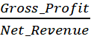 → Tỷ suất sinh lời tính trên mỗi đồng doanh thu.
[Kết quả Tương quan]
- Hệ số tương quan (Lượng bán và Doanh thu): 0.7545 à tương quan thuận mạnh
- Hệ số tương quan (r) (Lượng bán và Biên lợi nhuận): -0.0184 à sự tách biệt hoàn toàn giữa “sức hút thị trường” (lượng bán) và “hiệu quả sinh lời” (Biên lợi nhuận).
[Ngưỡng lọc]
- Mức lượng bán tối thiểu cho nhóm 'Nhu cầu cao' (Q75): 1669.00
- Mức biên lợi nhuận tối đa cho nhóm 'Biên thấp/âm' (Q25): -0.0410
→ Tổng số sản phẩm thỏa mãn điều kiện 'Nhu cầu cao - Biên lợi nhuận thấp/âm': 122 sản phẩm
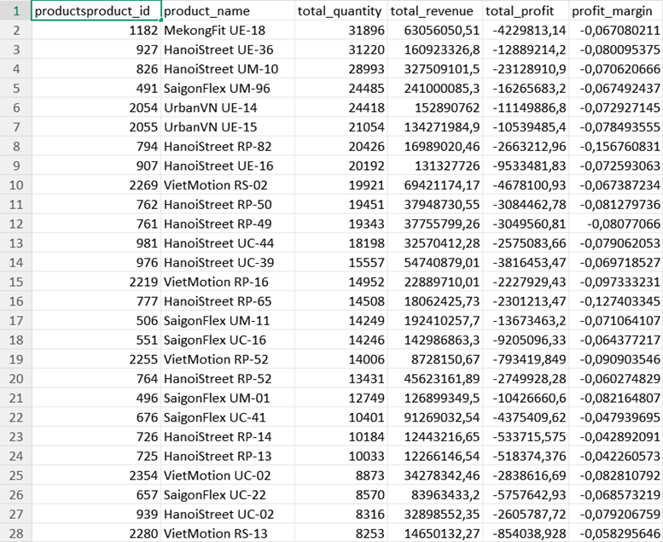
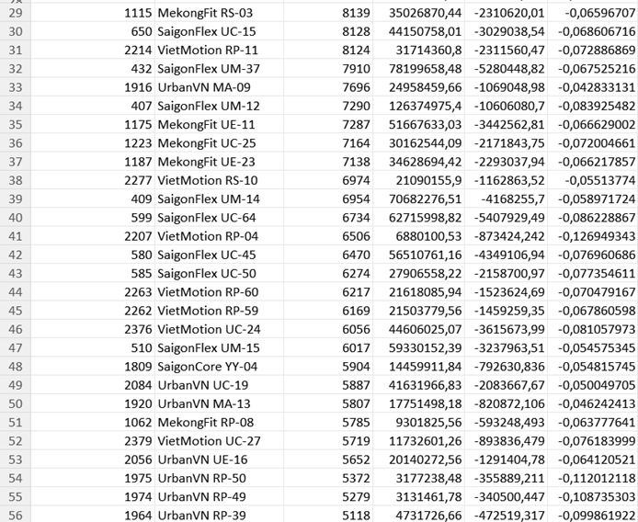
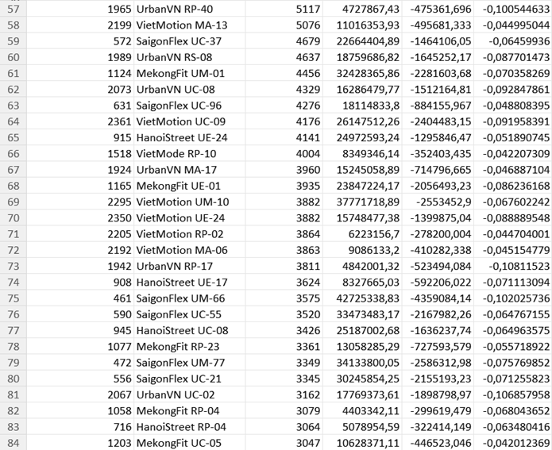
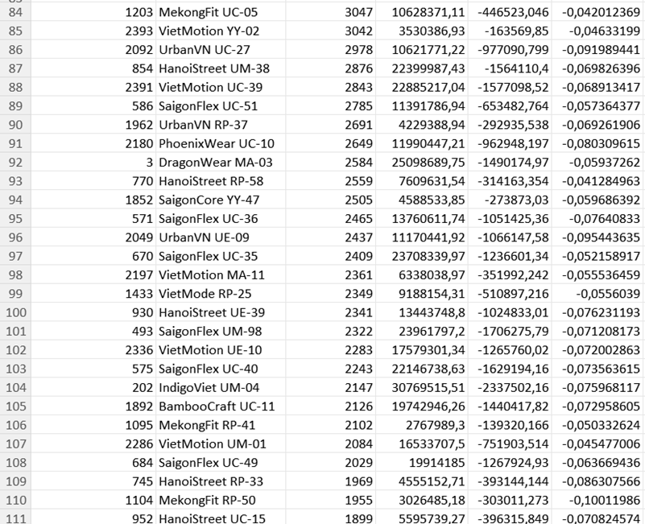
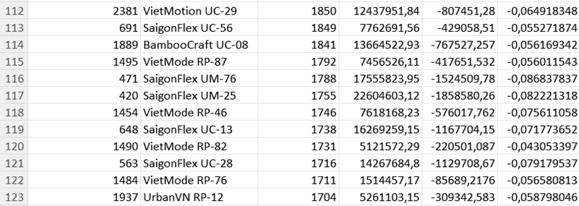
→ Kết quả phân tích tương quan thực tế: Hệ số tương quan giữa tổng lượng bán (Total_Quantity) và doanh thu (Net_Revenue) đạt mức cao (tương quan thuận mạnh). Tuy nhiên, tương quan giữa lượng bán và biên lợi nhuận (Profit_Margin) rất thấp hoặc âm nhẹ, qua đó xác định có 122 sản phẩm nằm trong nhóm "Lượng bán cực cao nhưng biên lợi nhuận thấp/âm" cần được tái định vị chiến lược giá.
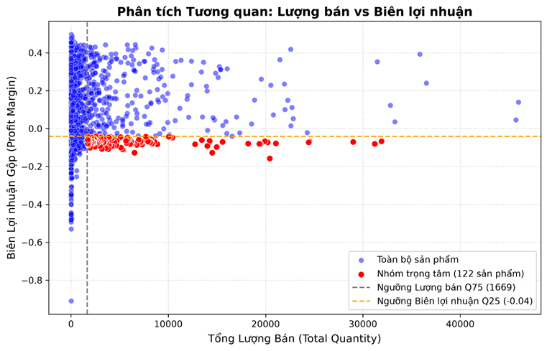
PHẦN 2. BỘ CHỈ SỐ ĐÁNH GIÁ HIỆU SUẤT KPI (PRODUCT PERFORMANCE KPI FRAMEWORK)
Tên KPI | Công thức Toán học (Hỗn hợp Metric)
Chỉ số khai thác lưu lượng (Volume-to-Revenue Eficiency Index) | 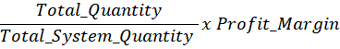
Tỷ lệ Sản phẩm Biên lợi nhuận âm/thấp (Low-Margin Volume Driver Ratio)
Hệ số đóng góp lợi nhuận Gộp thực tế (Net Profit Contribution Rate) | 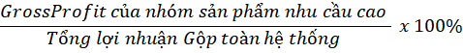

Tên KPI | Mục tiêu /Ngưỡng đánh giá | Ý nghĩa quản trị
Chỉ số khai thác lưu lượng (Volume-to-Revenue Efficiency Index) | ≥0.05 % | Đánh giá xem các sản phẩm bán chạy có đang đem lại biên lãi đủ bù đắp chi phí vận hành hay không.
Tỷ lệ Sản phẩm Biên lợi nhuận âm/thấp (Low-Margin Volume Driver Ratio) | ≤10% | Kiểm soát số lượng mặt hàng "gánh doanh thu nhưng thủng lợi nhuận".
Hệ số đóng góp lợi nhuận Gộp thực tế (Net Profit Contribution Rate) |  | Đảm bảo nhóm sản phẩm bán chạy số lượng lớn vẫn đóng góp phần đáng kể vào quỹ lợi nhuận chung.

Problem statement 3: Nhận xét và bộ chỉ số KPI
PHÂN TÍCH PROBLEM STATEMENT
Phạm vi: Toàn bộ dữ liệu chuẩn hóa, gồm 646.945 đơn Completed và 714.669 dòng chi tiết. Tổng lượng bán 3.213.143; doanh thu sau giảm giá 15.680.869.265,43 đơn vị tiền theo nguồn. Ngày đơn xác định từ 04/07/2012 đến 29/12/2022, không giới hạn bốn tháng.
Quy ước: Dữ liệu chưa có Class; dùng segment_name để phân tích phân khúc, chờ xác nhận tương ứng với Class. Có 80.878 đơn thiếu ngày vẫn được giữ trong tổng bán hàng. Doanh thu chưa trừ hoàn trả hoặc đối soát thanh toán.
Cột dữ liệu tham gia: products (product_id, segmentssegment_id), segments (segment_id, segment_name), order_items (productsproduct_id, orders_enrichedorder_id, quantity, unit_price, discount_amount), order_enriched (order_id, order_date, order_status). Ghép theo khóa ngoại, không làm tăng số dòng chi tiết.
Metric: Tổng lượng bán, doanh thu sau giảm giá, tỷ trọng doanh thu và lượng bán bình quân mỗi mã. discount_amount được giả định là tiền giảm của cả dòng hàng.
Phân khúc | Lượng bán | DT triệu đơn vị tiền | Tỷ trọng DT % | Lượng BQ/mã
Everyday | 819.449 | 5.147,45 | 32,83 | 2.023,33
Balanced | 464.217 | 4.900,32 | 31,25 | 1.517,05
Performance | 435.685 | 2.285,03 | 14,57 | 1.255,58
Activewear | 1.036.857 | 1.930,70 | 12,31 | 1.733,87
Premium | 139.465 | 454,21 | 2,90 | 787,94
All-weather | 101.147 | 408,77 | 2,61 | 598,50
Trendy | 166.848 | 328,71 | 2,10 | 1.127,35
Standard | 49.475 | 225,67 | 1,44 | 188,84

Biểu đồ 3. Doanh thu và lượng bán bình quân theo phân khúc trên toàn bộ dữ liệu.

Phát hiện: Everyday đứng đầu doanh thu, chiếm 32,83%, với 819.449 sản phẩm bán ra. Everyday và Balanced đóng góp 64,08% doanh thu. Activewear bán nhiều nhất với 1.036.857 sản phẩm, chiếm 32,27% lượng bán nhưng chỉ 12,31% doanh thu. Standard thấp nhất về lượng bán (49.475), bình quân 188,84 sản phẩm/mã.
Chiến lược: Ưu tiên theo dõi nguồn cung Everyday và Balanced; kiểm tra giá bán, giảm giá và chi phí của Activewear; rà soát từng mã Standard trước khi giảm nhập hoặc tinh giản danh mục. Khác biệt tỷ trọng lượng bán và doanh thu không đủ để kết luận biên lợi nhuận.
BỘ CHỈ SỐ ĐÁNH GIÁ HIỆU SUẤT KPI
Ký hiệu: Qg là tổng lượng bán nhóm g; Dg là doanh thu nhóm; Ng là số mã trong danh mục nhóm.
D = Σ(quantity × unit_price − discount_amount).
Tên KPI | Công thức toán học
Tổng lượng bán theo phân khúc | Qg = Σ quantity của các dòng thuộc nhóm g
Tỷ trọng doanh thu phân khúc | Dg / Σ Dg × 100%
Lượng bán bình quân mỗi mã | Qg / Ng
Tỷ trọng lượng bán phân khúc | Qg / Σ Qg × 100%

Tên KPI | Kết quả hoặc ngưỡng đánh giá | Ý nghĩa quản trị
Tỷ trọng doanh thu | Everyday 32,83%; Balanced 31,25%. Chưa có mục tiêu cố định. | Xác định phân khúc đóng góp dòng doanh thu chính.
Lượng bán bình quân/mã | Everyday 2.023,33; Standard 188,84. So sánh giữa các nhóm. | So sánh hiệu suất danh mục khi số mã khác nhau.
Tỷ trọng lượng bán | Activewear 32,27%; Everyday 25,50%. | Theo dõi quy mô tiêu thụ và nhu cầu cung ứng.
Tổng lượng bán | Activewear 1.036.857; Standard 49.475. | Xác định nhóm bán nhiều và nhóm cần rà soát.

Giới hạn: Bình quân mỗi mã sử dụng toàn bộ danh mục, chưa điều chỉnh theo ngày ra mắt hoặc ngừng bán. Kết quả là so sánh mô tả, chưa chứng minh phân khúc gây ra khác biệt tiêu thụ. Các giá trị quan sát không phải chỉ tiêu mục tiêu được doanh nghiệp phê duyệt.

Problem statement 4:
4.1 Phân tích hiệu quả luân chuyển hàng hóa theo danh mục
PHÂN TÍCH PROBLEM STATEMENT
Mục tiêu: Thống kê lượng bán và tỷ trọng theo category_name và segment_name; phân nhóm tiêu thụ; đối chiếu tồn kho để đề xuất ưu tiên nhập hàng hoặc rà soát tồn dư. Phạm vi bán hàng và quy ước doanh thu giống Problem 3.
Cột dữ liệu tham gia: Các bảng bán hàng nêu ở Problem 3; bổ sung products.categoriescategory_id, categories.category_id, categories.category_name và inventory_snapshots (product_id, snapshot_date, stock_on_hand). units_sold chỉ dùng để kiểm tra sai khác nguồn.
Danh mục | Lượng bán | Tỷ trọng SL % | Tỷ trọng DT % | Mức tiêu thụ
Streetwear | 1.768.826 | 55,05 | 80,09 | Cao
Outdoor | 1.170.000 | 36,41 | 15,01 | Cao
Casual | 107.469 | 3,34 | 2,81 | Thấp
GenZ | 166.848 | 5,19 | 2,10 | Thấp

Biểu đồ 4. Lượng bán theo danh mục và phân khúc trên toàn bộ dữ liệu.
Phát hiện: Streetwear đứng đầu với 1.768.826 sản phẩm, chiếm 55,05% lượng bán và 80,09% doanh thu. Outdoor – Activewear có lượng bán lớn trong bảng kết hợp; Casual – Activewear có lượng bán thấp nhất. Tổng lượng bán cao chưa đồng nghĩa với luân chuyển nhanh.
4.2 Phân nhóm tiêu thụ và đối chiếu tồn kho
Danh mục | Phân khúc | Lượng bán | Tỷ trọng SL % | Mức tiêu thụ
Streetwear | Everyday | 819.449 | 25,50 | Cao
Streetwear | Balanced | 464.217 | 14,45 | Cao
Streetwear | Performance | 435.685 | 13,56 | Trung bình
Outdoor | Activewear | 1.030.535 | 32,07 | Cao
Outdoor | Premium | 139.465 | 4,34 | Trung bình
Casual | All-weather | 101.147 | 3,15 | Thấp
GenZ | Trendy | 166.848 | 5,19 | Trung bình
Streetwear | Standard | 49.475 | 1,54 | Thấp
Casual | Activewear | 6.322 | 0,20 | Thấp

Mức tiêu thụ: Đến phân vị 1/3 của lượng bán là Thấp; trên phân vị 1/3 đến 2/3 là Trung bình; còn lại là Cao. Ngưỡng tính riêng cho từng bảng. Bảng danh mục có thể không có mức Trung bình do vị trí các mốc phân vị.
Đối chiếu tồn kho: Có 126 tháng, 1.624 mã và 60.247 cặp sản phẩm–tháng. Chỉ ghép lượng bán có ngày với đúng sản phẩm và tháng có ảnh chụp cuối tháng. Không yêu cầu mỗi mã có đủ toàn bộ lịch sử và không điền tồn thiếu bằng 0.
Lượng bán ghép được là 2.805.747, bao phủ 99,83% lượng bán có ngày và 87,32% tổng lượng bán. Có 1.000 cặp bán thiếu tồn, tương ứng 4.885 sản phẩm; 402.511 sản phẩm thuộc đơn thiếu ngày không được phân bổ vào tháng.
Danh mục | Lượng bán ghép | Bao phủ tổng SL % | R | Mức R
Casual | 93.388 | 86,90 | 0,301 | Cao
Streetwear | 1.545.606 | 87,38 | 0,268 | Trung bình
GenZ | 145.759 | 87,36 | 0,249 | Thấp
Outdoor | 1.020.994 | 87,26 | 0,215 | Thấp

R = tổng lượng bán có ngày trên các cặp ghép / tổng tồn cuối tháng của chính các cặp đó. Đây là tỷ số bán/tồn theo tháng có trọng số tồn kho; không phải số vòng quay toàn kỳ hoặc vòng quay kế toán. Tồn tích lũy theo sản phẩm–tháng không phải tồn tại một thời điểm.

4.3 Kết quả luân chuyển theo nhóm
Danh mục | Phân khúc | Bao phủ tổng SL % | R | Mức R
Casual | Activewear | 85,87 | 0,962 | Cao
Streetwear | Standard | 86,74 | 0,396 | Cao
Streetwear | Balanced | 87,11 | 0,338 | Cao
Casual | All-weather | 86,96 | 0,289 | Trung bình
Streetwear | Everyday | 87,51 | 0,258 | Trung bình
GenZ | Trendy | 87,36 | 0,249 | Trung bình
Streetwear | Performance | 87,50 | 0,228 | Thấp
Outdoor | Premium | 86,65 | 0,226 | Thấp
Outdoor | Activewear | 87,35 | 0,214 | Thấp

Casual – Activewear có R cao nhất (0,962), dù tổng lượng bán thấp; Outdoor – Activewear thấp nhất (0,214). Tồn thấp có thể tạo tỷ số cao, nên không tự suy ra cần tăng nhập cả nhóm.
Chiến lược: Ưu tiên theo dõi cung ứng Everyday và Balanced. Rà soát tồn từng mã Outdoor – Activewear, Performance và Premium trước khi nhập thêm. Với Standard và Casual – Activewear, kiểm tra nhu cầu gần đây, thời gian giao hàng và tồn hiện tại trước khi tăng nhập.
BỘ CHỈ SỐ ĐÁNH GIÁ HIỆU SUẤT KPI
Tên KPI | Công thức toán học
Tỷ trọng lượng bán danh mục | Lượng bán danh mục / tổng lượng bán × 100%
Tỷ số bán trên tồn theo tháng R | Σ lượng bán có ngày ghép được / Σ tồn cuối tháng của cùng tập sản phẩm–tháng
Độ bao phủ tổng lượng bán | Lượng bán ghép được / tổng lượng bán × 100%
Độ bao phủ lượng bán có ngày | Lượng bán ghép được / tổng lượng bán có ngày × 100%

Không dùng STR, GMROI hoặc tỷ lệ hàng chết thay cho R: kết quả nguồn chưa tính các chỉ tiêu này. R chỉ hỗ trợ so sánh tương đối trên dữ liệu có thể đối chiếu.

Problem statement 5: Phân loại sản phẩm theo mô hình ABC dựa trên doanh thu
1. Các cột dữ liệu tham gia:
Từ bảng order_items.csv:
-productsproduct_id (hoặc product_id): Mã định danh sản phẩm.
-quantity: Số lượng sản phẩm bán ra trong từng giao dịch.
-unit_price: Đơn giá bán thực tế của sản phẩm.
-discount_amount: Số tiền chiết khấu/giảm giá cho dòng hàng đó.
Từ bảng products.csv:
-product_id: Mã định danh sản phẩm.
-product_name: Tên sản phẩm.
-price: Giá niêm yết sản phẩm.
-cogs (Cost of Goods Sold): Giá vốn hàng bán tính trên mỗi đơn vị sản phẩm.
-categoriescategory_id, segmentssegment_id: Mã danh mục và phân khúc sản phẩm.
Từ các bảng liên quan (categories.csv, segments.csv, inventory_snapshots.csv):
-category_name, segment_name: Tên danh mục và phân khúc tương ứng.
-stock_on_hand, days_of_supply, sell_through_rate: Mức tồn kho và tốc độ luân chuyển hàng hóa.

2. Các METRIC sử dụng:
Metric 1: Doanh thu thực tế của sản phẩm:

$$NetRevenue_{i} = ∑ (quantity x unit_price - discount_amount)$$
-Đo lường tổng giá trị tiền hàng thực tế thu về của từng mã sản phẩm.

Metric 2: Tổng doanh thu toàn hệ thống:

$TotalRevenue = \sum_{i=1}^{N}{}Net_Revenue_{i}$
-(Tổng quy mô doanh thu thu về trên toàn bộ danh mục sản phẩm).
Metric 3: Tổng sản lượng bán:

$$TotalQuantity_{i} =Σ quantity_{i}$$
-Tổng số lượng đơn vị sản phẩm tiêu thụ.

Metric 4: Tỷ trọng đóng góp doanh thu:

$RevenueContribution_{i}=\frac{ NetRevenue_{i}}{TotalRevenue}x 100\%$
-Mức độ đóng góp doanh thu của từng sản phẩm/nhóm sản phẩm.

Metric 5: Tỷ lệ doanh thu tích lũy:

$CumulativeRevenuePct_{k}=\frac{{Σ^{k}}_{i=1} NetRevenue_{i}}{TotalRevenue}x 100\%$
-Tỷ lệ phần trăm doanh thu cộng dồn sau khi xếp hạng các sản phẩm theo doanh thu giảm dần.

Metric 6: Thứ hạng doanh thu:
Hàm phân tích:

ROW_NUMBER() OVER(ORDER BY Net_Revenue DESC)
-Xác định thứ hạng chính xác của từng mặt hàng từ cao xuống thấp.

3.Bộ chỉ số đánh giá hiệu suất KPI

Tên KPI | Công thức Toán học | Mục tiêu, Ngưỡng đánh giá | Ý nghĩa quản trị
Tỷ lệ Phân bổ SKU | $$\frac{SKUCount_{Group}}{TotalSKU}x100\%$$ | Nhóm A: 12–20%  Nhóm B: 15–25%  Nhóm C: 55–72% | Đánh giá mức độ tuân thủ quy luật Pareto (80/20) trong danh mục hàng hóa.
Mức độ Tập trung Doanh thu | $$\frac{Σ_{iϵGroup} NetRevenue_{i}}{TotalRevenue}x100\%$$ | Nhóm A: ~80%  Nhóm B: ~15%  Nhóm C: ~5% | Kiểm soát mức độ phụ thuộc dòng tiền vào nhóm sản phẩm chủ lực.
Hiệu suất Giá trị / Sản lượng | $$\frac{RevenueShare_{Group}}{QuantityShare_{Group}}$$ | Nhóm A: $≥$1.0 (Thực tế: 1.12)  Nhóm B: ~0.68  Nhóm C: < 0.80 (Thực tế: 0.78) | RVPR > 1 chứng tỏ nhóm hàng tạo ra giá trị doanh thu cao hơn tỷ trọng chi phí vận chuyển/xử lý đơn.
Doanh thu BQ mỗi mã SKU | $$\frac{TotalRevenue_{Group}}{SKUCount_{Group}}$$ | Nhóm A gấp > 7 lần Nhóm B và > 90 lần Nhóm C | Căn cứ định biên ngân sách thu mua, diện tích lưu kho và ưu tiên phục vụ đơn hàng.
Hệ số Tải Tồn kho ABC | $$\frac{AvgStockOnHand_{Group}}{AvgUnitSold_{Group}}$$ | Tối ưu tồn kho Nhóm A; Giảm tồn dư Nhóm C | Định hướng chính sách kiểm kê

4. Kết quả Phân loại & Ngưỡng Lọc Thực Tế
1. Bảng tổng hợp Phân loại Sản phẩm theo Mô hình ABC:

Phân nhóm ABC | Số SKU | Tỷ lệ SKU (%) | Tổng Doanh thu (VNĐ) | Tỷ lệ DT (%) | Tổng SL Bán (SP) | Tỷ lệ SL (%) | Doanh thu BQ / SKU (VNĐ) | SL Bán BQ / SKU (SP)
Nhóm A | 294 | 12.19% | 12,545,688,511 | 80.01% | 2,294,916 | 71.42% | 42,672,410 | 7,805.8
Nhóm B | 384 | 15.92% | 2,352,275,563 | 15.00% | 713,140 | 22.19% | 6,125,718 | 1,857.1
Nhóm C | 1,734 | 71.89% | 782,905,192 | 4.99% | 205,087 | 6.38% | 451,502 | 118.3
TỔNG CỘNG | 2,412 | 100.00% | 15,680,869,265 | 100.00% | 3,213,143 | 100.00% | 6,501,190 | 1,332.2

2. Biểu đồ Phân bổ Doanh thu và Sản lượng:
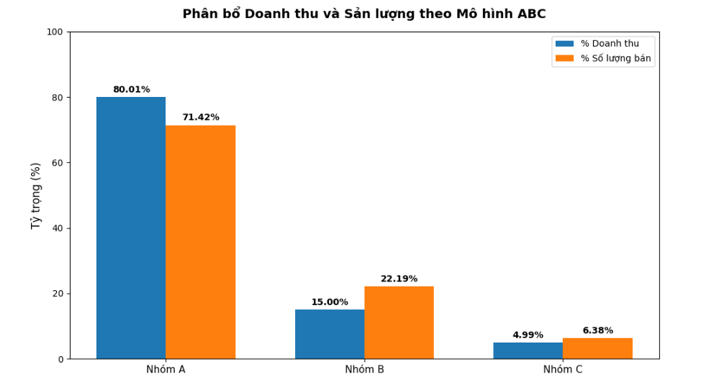

3. Phân tích Chi tiết Kết quả
Tổng quy mô dữ liệu phân tích: 2,412 mã sản phẩm (SKUs), tổng doanh thu đạt 15,680,869,265.43 VNĐ và tổng sản lượng tiêu thụ đạt 3,213,143 sản phẩm.
- Nhóm A (Sản phẩm tạo ra ~80% doanh thu): Gồm 294 SKUs (chiếm 12.19% tổng danh mục / 18.40% danh mục active), tạo ra 80.01% tổng doanh thu (~12.55 tỷ VNĐ) và 71.42% sản lượng bán. Doanh thu bình quân mỗi SKU nhóm A đạt 42,672,410 VNĐ.
- Nhóm B (Sản phẩm đóng góp ~15% doanh thu): Gồm 384 SKUs (chiếm 15.92% tổng danh mục / 24.03% danh mục active), đóng góp 15.00% tổng doanh thu (~2.35 tỷ VNĐ) và 22.19% sản lượng bán. Doanh thu bình quân mỗi SKU nhóm B đạt 6,125,718 VNĐ.
- Nhóm C (Sản phẩm còn lại, đóng góp ~5% doanh thu): Gồm 1,734 SKUs (chiếm 71.89% tổng danh mục), đóng góp 4.99% tổng doanh thu (~782.9 triệu VNĐ) và 6.38% sản lượng bán.
-Lưu ý quản trị: Trong 1,734 SKU thuộc nhóm C, có 814 SKUs chưa từng bán được sản phẩm nào (doanh thu = 0) gây đọng vốn và chi phí lưu kho.
5. Đề xuất chính sách quản trị
1. Chính sách cho Nhóm A:
Quản lý tồn kho:
-Áp dụng kiểm kê liên tục .
-Đặt mục tiêu tỷ lệ đáp ứng đơn hàng $≥$ 98%.
-Duy trì tồn kho an toàn đủ cao để tuyệt đối tránh tình trạng hết hàng, vì đứt hàng Nhóm A sẽ gây sụt giảm doanh thu nghiêm trọng.
Chính sách Thu mua:
-Ưu tiên ngân sách thu mua số 1.
-Đặt hàng lô nhỏ tần suất cao để tối ưu dòng tiền và giảm thời gian lưu kho. Ký hợp đồng khung dài hạn với nhà cung cấp.
Phân phối & Trưng bày:
-Sắp xếp tại khu vực ưu tiên trong kho.
-Ưu tiên vị trí hiển thị đẹp nhất trên e-commerce và ngân sách Marketing.
2. Chính sách cho Nhóm B:
Quản lý tồn kho:
-Áp dụng kiểm kê định kỳ hàng tháng.
-Duy trì tỷ lệ đáp ứng đơn hàng từ 90%–95%.
Chính sách Thu mua:
-Đặt hàng theo Mô hình kích thước lô hàng kinh tế để cân bằng chi phí đặt hàng và chi phí lưu kho.
Định hướng chiến lược:
-Theo dõi sát biến động sức mua. Nếu bứt phá, bổ sung marketing đưa lên Nhóm A; nếu sụt giảm, chủ động giảm lượng đặt hàng.
3. Chính sách cho Nhóm C:
Chính sách Thu mua:
-Chuyển sang mô hình Mua theo đơn đặt hàng.
-Cắt giảm ngay lập tức việc nhập mới đối với 814 SKU có doanh thu = 0.
Quản lý tồn kho:
-Cắt giảm Safety Stock về mức tối thiểu, kiểm kê định kỳ 6 tháng/lần.
Giải pháp xả tồn & Tinh giản danh mục:
-Tổ chức chương trình giảm giá xả kho, combo quà tặng kèm khi mua sản phẩm Nhóm A/B để giải phóng mặt bằng kho.
-Tiến hành loại bỏ khỏi danh mục đối với các mã Nhóm C không phát sinh giao dịch trong 6–12 tháng liên tục để giảm chi phí vận hành.

